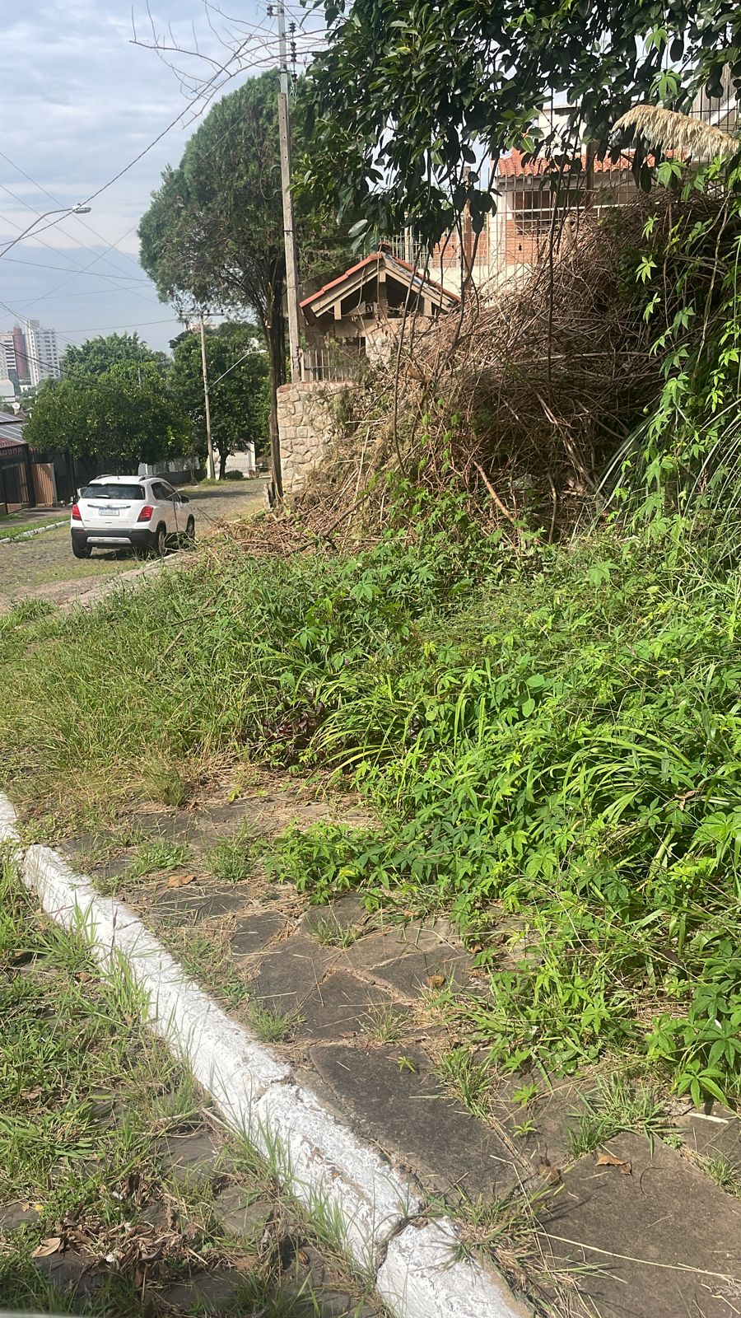
PEDIDO DE PROVIDÊNCIAS Nº 1210/2024
Capina e roçada no passeio público no entorno da Praça Aleôncio da Veiga, na Rua Araguaia, no Bairro Jardim Mauá.
Solicita-se, após os trâmites regimentais, que seja enviada cópia da presente proposição ao Poder Executivo, para que realize a seguinte providência:

Capina e roçada no passeio público no entorno da Praça Aleôncio da Veiga, na Rua Araguaia, no Bairro Jardim Mauá.

Novo Hamburgo, 09 de abril de 2024.
Vereadora Lourdes Valim

Obs.: Redação conforme original da autora.
/AO

